PROYECTO

EL RINCON DEL DADO

Página web de la tienda



**CICLO FORMATIVO DE GRADO SUPERIOR**

**DESARROLLO DE APLICACIONES WEB (DAW)**

**AUTORES**

**Francisco del Cerro Navarro**

**Juan Carlos Tauroni Roldán**

**Pablo Sierra Torres**

**Licencia de uso**

**Esta obra está bajo una licencia Reconocimiento-Compartir bajo la misma licencia 3.0 España de Creative Commons.**

**Para ver una copia de esta licencia, visite** [**https://creativecommons.org/licenses/by-nc-sa/4.0/**](https://creativecommons.org/licenses/by-nc-sa/4.0/) **o envíe una carta a Creative Commons, 171 Second Street, Suite 300, San Francisco, California 94105, USA.**



Ilustración - Licencias

**Reconocimiento-NoComercial-CompartirIgual  
CC BY-NC-SA**

**Resumen**

Este proyecto ha sido desarrollado por el equipo de programación de **el Rincón del Dado.**

El Rincón del Dado (nuestros clientes), son una hipotética pequeña empresa, que tiene un establecimiento comercial dedicado e la venta y el ocio de juegos de mesa.

El sitio web que hemos desarrollado viene a cubrir la necesidad de ese establecimiento de darse a conocer en las redes, así como de obtener las ventaja de la venta online.

Este establecimiento atrae sobre todo a gente joven de entre 15 y 35 años y para ello estará diseñada la interfaz web.

Nuestra solución propone un sitio web con reseñas y valoraciones, una tienda y zona de reservas intuitivas y un diseño potente y llamativo.

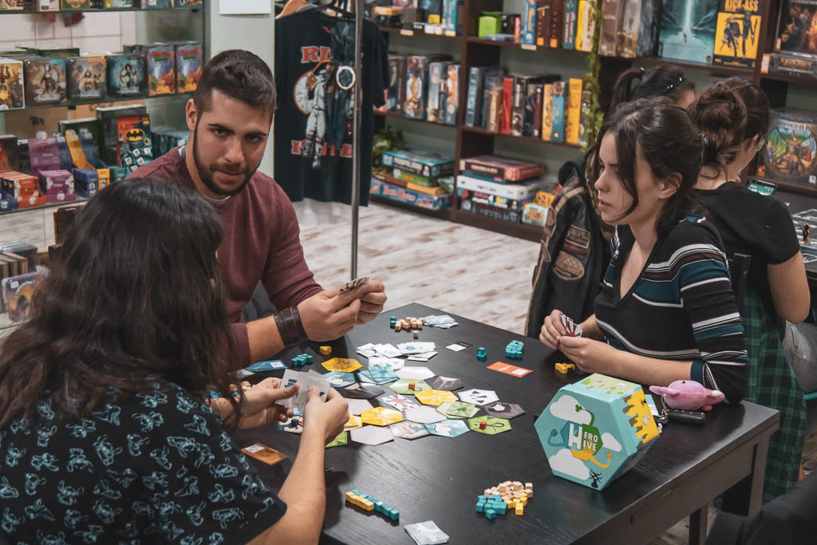

Ilustración - Ejemplo tienda

Tabla de contenido

**Escribir el título del capítulo (nivel 1)1**

Escribir el título del capítulo (nivel 2)2

Escribir el título del capítulo (nivel 3)3

**Escribir el título del capítulo (nivel 1)4**

Escribir el título del capítulo (nivel 2)5

Escribir el título del capítulo (nivel 3)6

Introducción

El Rincón del dado es un sitio web que provee tanto al usuario normal, como al dueño del negocio de una herramienta de información, comunicación y mercado que ayude a ambas partes a interactuar más habitual y fácilmente.

Los objetivos que se marca este proyecto, son:

* Sección de usuarios, que permitan tanto registrarse e iniciar sesión a varios tipos de usuario, permitiendo a los clientes (usuarios normales) disfrutar de los servicio que ofrece el sitio web y a los trabajadores (superusuarios) poder interactuar con las bases de datos y poder gestionar ellos mismos el sitio web.
* Una zona de perfil, donde ver tu información de contacto e introducir una imagen de perfil para mas familiaridad con los trabajadores.
* Apartado de comentarios y reseñas, esto permitirá alos usuarios compartir entre ellos sus experiencias en el establecimiento.
* Una tienda que permita a los clientes explorar los distintos productos disponibles en el establecimiento, observar sus caracterís ticas y comprarlos, los contenidos de esta tienda estarán también sujetos a modificaciones por parte del superusuario.
* Por último una página que permita tanto a usuarios registrados como sin registrar reservar para su disfrute y el de sus amigos de las instalaciones de juego con las que cuenta el establecimeiento.
* Todo ello con una interfaz clara, atractiva e intuitiva que promueva su uso habitual y cómodo tanto para los clientes, como para los trabajadores.

En pleno siglo XXI, la era de la información, de la interconexión y de la venta online, todo negocio y especialmente aquellos que se especializan en el comercio de artículos de ocio, necesitan darse a conocer a través de la red y facilitar su actividad económica a través de ella.

Necesidades del sector productivo

Como ha sido comentado anteriormente, la necesidad de contar con presencia online es crucial en este sector marcado por la alta competitividad y la especialización de los establecimientos.

Análisis de la situación actual

Durante nuestra búsqueda de información sobre otras empresas de sector hemos comprobado que todas ellas tienen un sitio web propio o se encuentran usando un sitio web de terceros para vender sus productos:

* Omega Center: Esta empresa con franquicia de locales que se dedican e parte también a la venta de juegos de mesa tiene un sitio web propio de calidad y con múltiples funcionalidades.
* Metrópolis Center: Una empresa con no más de tres locales, también dedicada la venta de juegos de mesa, poseen una web descuidada sin apenas funcionalidad y de diseño tosco, pero también está presente en plataformas de terceros, dedicadas exclusivamente a la venta online como “Cardmarket”.
* Padis: Esta última cuenta con un solo establecimiento y su presencia en internet no cuenta con sitio web propio, aunque si hace uso de plataformas de terceros como la mencionada anteriormente “Cardmarket”.

En conclusión, todas las empresas del sector ya han dado el salto de una manera u otra hacia las ventajas que tiene contar con un sitio web propio y han tenido grades beneficios gracias a ello.

Necesidades del cliente y oportunidad de negocio

Tras una investigación en las redes hemos llegado y reafirmado la conclusión que mencionábamos previamente:

* En la última década, la cantidad de juegos de mesa que se han vendido o puesto a la venta a través de portales web, solo ha ido en aumento.
* La venta online en todo tipos de ámbitos también ha aumentado de manera generalizada y este aumento ha sido aún más contundente entre las personas de entre 15 y 35 años, que es justo la franja en la cual se concentran la mayoría de nuestros clientes.
* La Tienda está ubicada en las proximidades de Madrid Central, zona también altamente poblada y frecuentada por la población joven
* Todo ello en conjunto hace que la idea de ampliar el negocio de nuestro cliente a internet sea altamente rentable.

El nuevo proyecto: El Rincón del Dado

Tipo de proyecto

La empresa/organización ya existe y el proyecto abre una nueva línea de negocio.

El proyecto a desarrollar en la empresa incluirá:

* Desarrollo software.
* Implementación de BBDD.
* Implantación de software.
* Diseño gráfico.
* Desarrollo de un sistema de información.

Características requeridas al proyecto

* Contará con un apartado de reseñas para que usuarios tanto registrados como sin registrar dejen sus opiniones, así como una sección para reservas también sin necesidad de logueo.
* Una zona de registro e inicio de sesión así como de perfil para los usuarios registrados.
* Permisos de super-usuario que permitan la alteración de los datos que muestra la página por parte del personal.
* Una tienda con diversos productos para uso de usuarios registrados.
* El sitio web está enfocado a un público joven de entre 15-35 años.
* Esta aplicación se diferencia de las demás gracias a la alta combinación de funcionalidades, ya que ninguna otra del mercado agrupa tantas de ellas.

Diseño del Proyecto

Dando por hecho la viabilidad del proyecto, en este apartado se concretarán las fases necesarias para llevarlo a cabo, y cumplir con los objetivos que se establezcan, teniendo en cuenta los recursos necesarios.

Fases del proyecto

El desarrollo de este proyecto se llevará a cabo en cuatro fases: análisis, diseño, implementación y pruebas, que pasan a detallarse a continuación.

Análisis

En esta fase se establecerán los requisitos del proyecto, distinguiendo entre los funcionales y no funcionales.

Funcionales:

* Proporcionar al usuario la capacidad de subir y leer reseñas.
* Dar la capacidad de hacer reservas a todos los usuarios.
* Cuentas de usuario y super-usuario.
* La capacidad de subir una foto para el perfil.
* Mostrar una tienda con productos.
* Los super-usuarios pueden modificar los producto de la tienda.

No funcionales:

* Elementos gráficos estáticos en la página de inicio.
* Enlaces de información de la página.
* Enlaces a redes sociales.
* El cambio de contraseña.

Diseño e implementación



Ilustración - Figma

Al comienzo de la fase de diseño del sitio web utilizamos la plata forma **FIGMA** para idear el diseño de nuestra página de inicio.

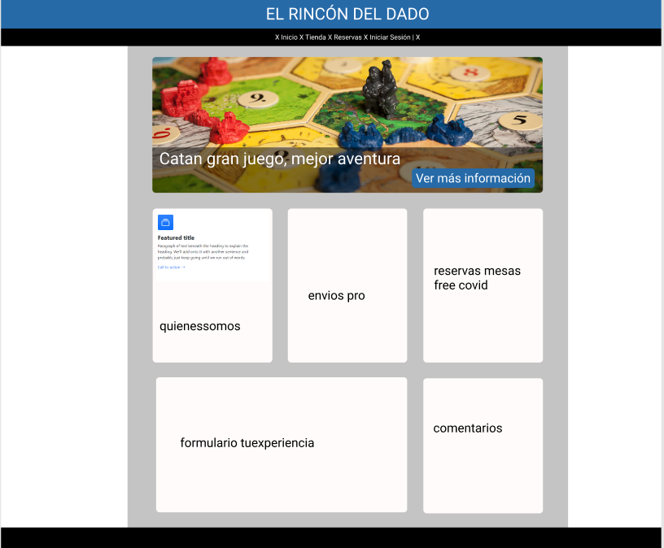

Ilustración - index Figma

Como se observa se priorizan los elementos visuales.

La página de inicio es la carta de presentación hacia el público y tirne que ser lo más llamativa e intuitiva posible.

Resultado final:

Ilustración - index 1

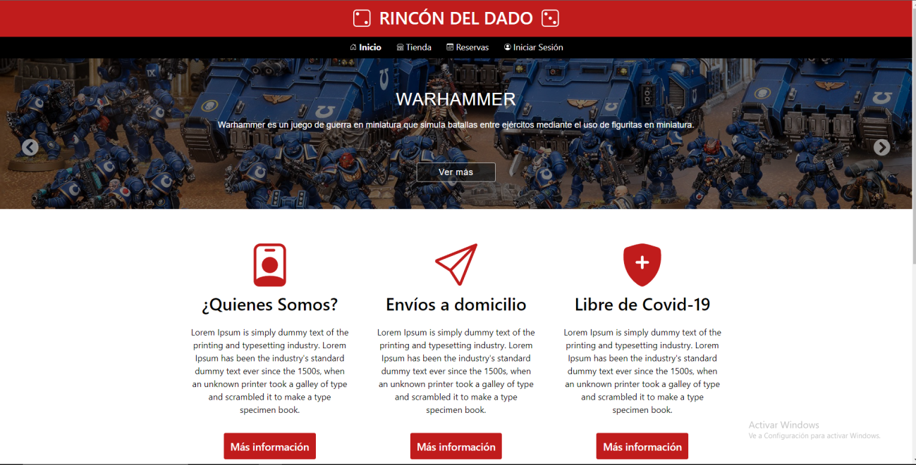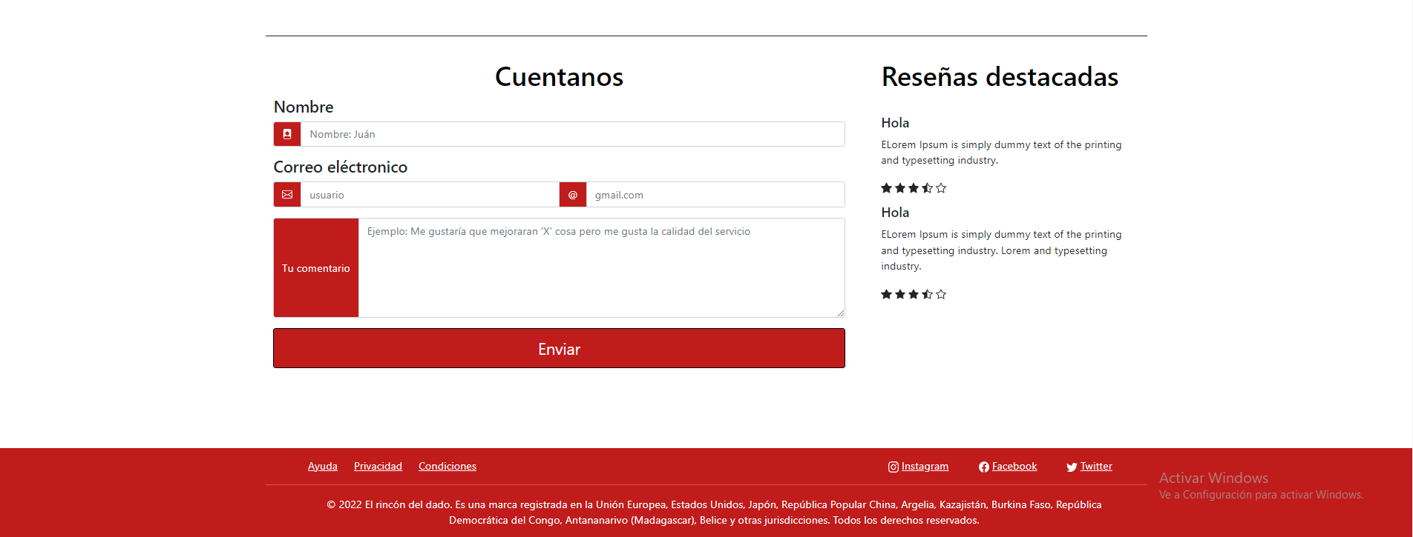

Ilustración - index 2

El producto final como podemos comprobar, dista bastante de la idea inicial:

* Las secciones de información y comentarios se mantienen, ya totalmente definidas y con estilo propio.
* La cabecera y barra de navegación también siguen la misma idea del diseño original.
* La zona reservada para el anuncio visual, se ha transformado en un slider con múltiples imágenes que ocupa la totalidad del ancho de la página.
* Sin embargo, el cambio más radical se encuentra en la gama de colores elegida, priorizamos las emociones fuertes que ocasiona el color rojo antes que la calma del color azul.

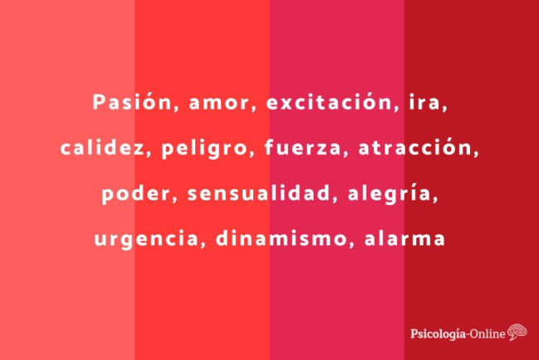

Ilustración - psicología rojo

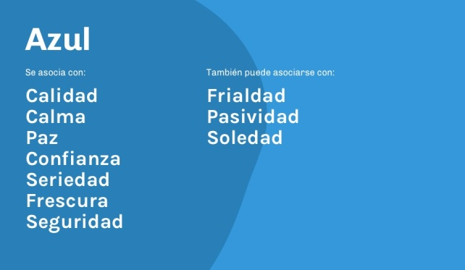

Ilustración - psicología azul

Cabecera - logotipo

En sustitución de un logo para el sitio web en la cabecera se encuentran dos dados dinámicos que van cambiando se numero aleatoriamente.

Ilustración - dados 1





Ilustración - dados2

Este efecto se logra gracias a la implementación de **Javascript y Bootstrap,** introduciendo en los ficheros enlaces a librerías externas y los códigos de los iconos en este caso de las seis caras de un dado.

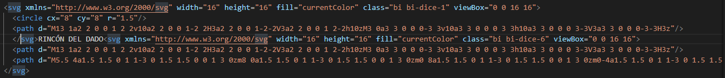

Ilustración - enlace svg

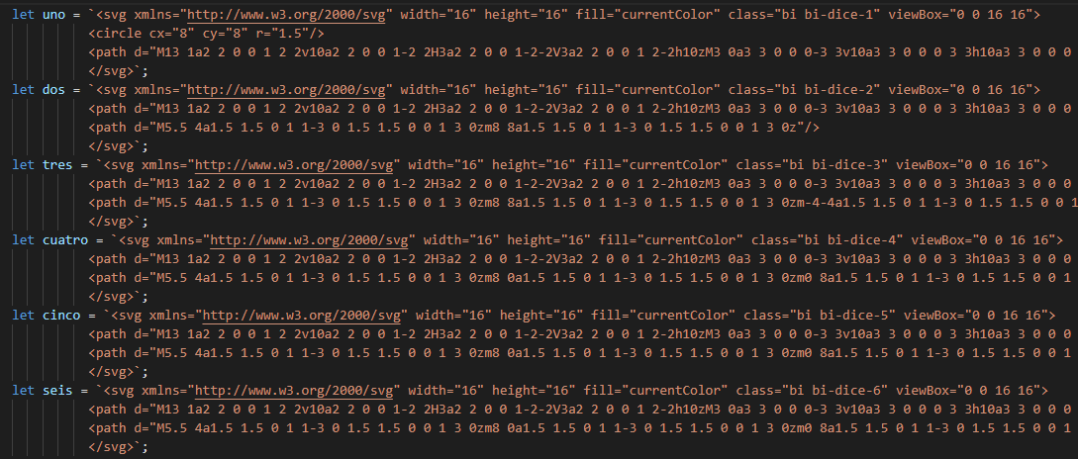

Ilustración - svg dados

Almacenamos en forma de variables estos códigos y estos los gurdamos dentro de un array.

Creamos una función que se refresque cada dos segundos y medio, tras los cuales apuntando al código html correspondiente se generan valores aleatorios pare seleccionar los índices del array de iconos y mostrarlos a continuación por pantalla.

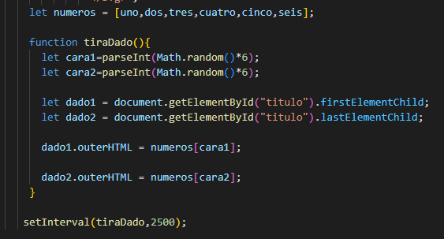

Ilustración - js dados

Cabecera – barra de navegación

El diseño de la barra de navegación está pensado para no abrumar al usuario, con opciones limitadas pero claras, acompañadas de elementos visuales a modo de iconos, además de un color oscuro que haga contraste con lo llamativo del área del logotipo anteriormente mostrada.



Ilustración - nav bar

Conseguido como anteriormente insertando código de iconos en el código, esta vez una lista.

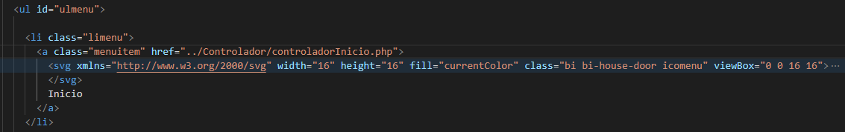

Ilustración nav - var codigo

En la implementación de la cabecera se han usado las tecnologías de SCSS:

 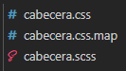

Ilustración - ficheros cabecera y sass

Los ficheros .scss y .css fichero se relacionan a través del fichero .map

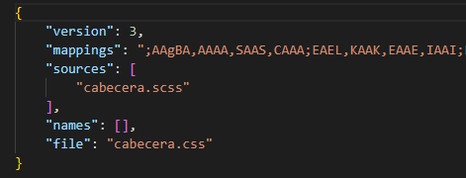

Ilustración - cabecera map

Y utilizando variables para definir determinados campos de los estilos y que gracias a la posición de la cabecera, podremos usar en todo el css del sitio web.

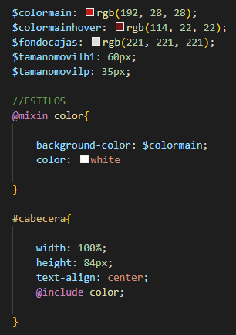 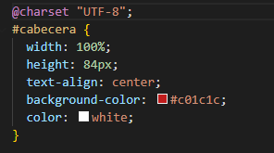

Ilustración - relación scss css

Footer

La sección final de la página intenta crear un diseño llamativo, haciendo juego con el logotipo de la cabecera, además de evitar abrumar al usuario mostrando solo la cantidad de información necesaria.

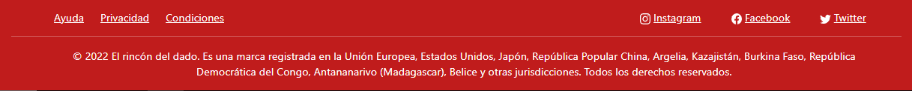

Ilustración - footer

En esta sección también se emplean iconos para apelar al sentido de familiaridad del usuario.

Además en la implementación del código de los estilos, se ha optado por usar la tecnología LESS.

 

Ilustración - ficheros footer y less

Con esta tecnología, no es necesaria la presencia del enlace del .map.

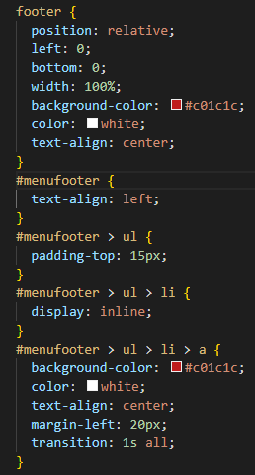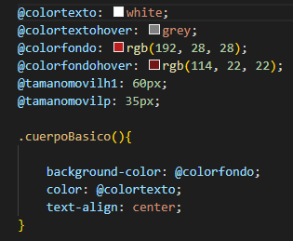

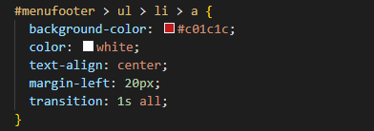

Ilustración - relación less css

Como visto también con el .sass el .less traduce al .css todos los estilos implementados además de la información de las variables.

Inicio – slider

Como primer elemento de la pantalla de inicio, se ha implementado un slider que conecta con la tienda, slider ocupado por imágenes llamativas que hacen contraste con la página y captan la atención del usuario.

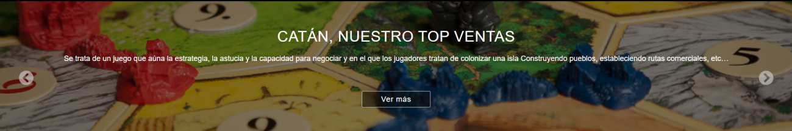

Ilustración - slider 1



Ilustración - slider2

Este elemento ha sido implementado gracias a las librerías de bootstrap.



Ilustración - slider link

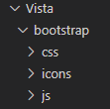

Ilustración - librería bootstrap

También le ha sido añadida funcionalidad para que la imagen cambie sola cada determinado tiempo.

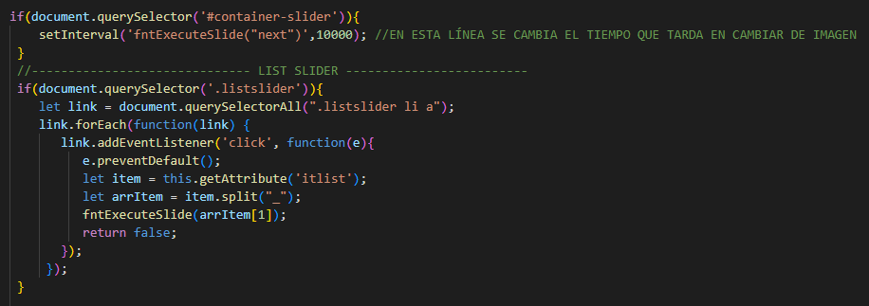

Ilustración - slider timer

Cambiando al siguiente elemento del slider cada 10 segundos.

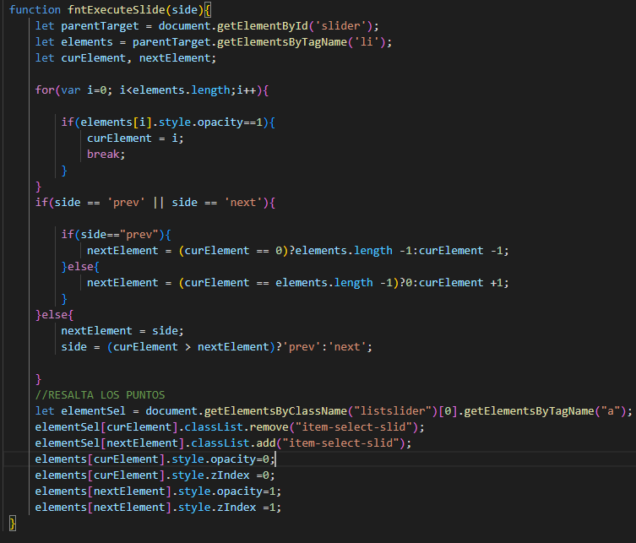

Ilustración - slider function

Inicio - cuadros de texto

Un área con información general sobre la tienda, para que los usuarios puedan obtener información general acerca de la tienda.

Como en las secciones anteriores, también se utiliza una gama de clores potente, un diseño simple y estético a base de elementos visuales (de nuevo iconos).

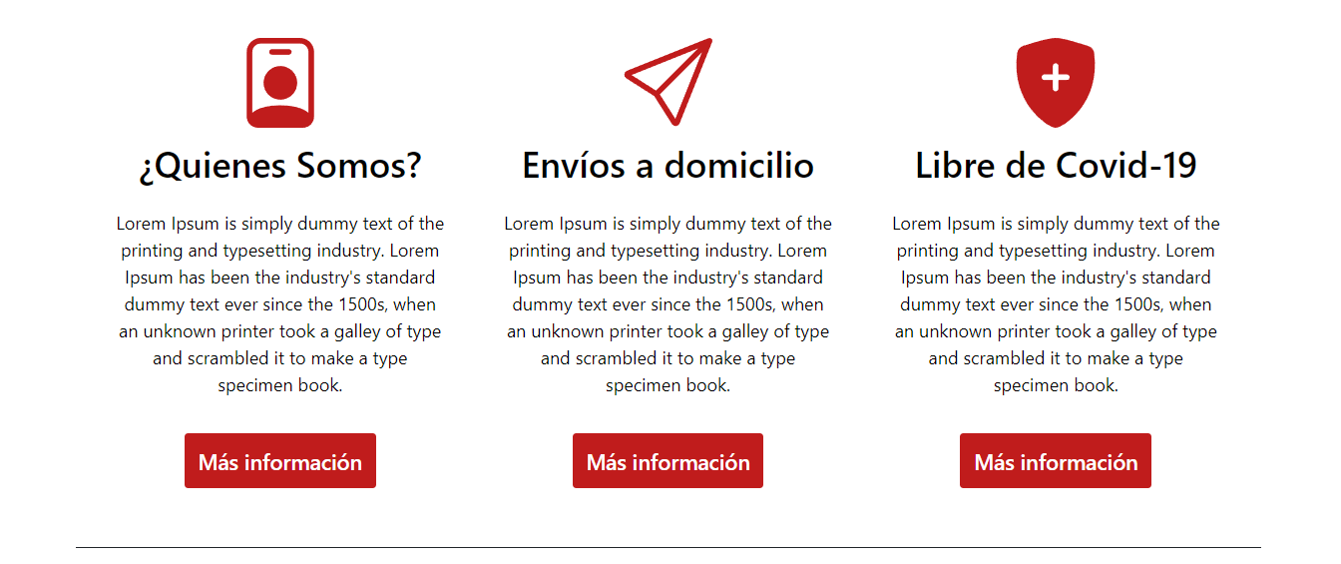

Ilustración - información

Se usa una estructura, basada en tarjetas y columnas.

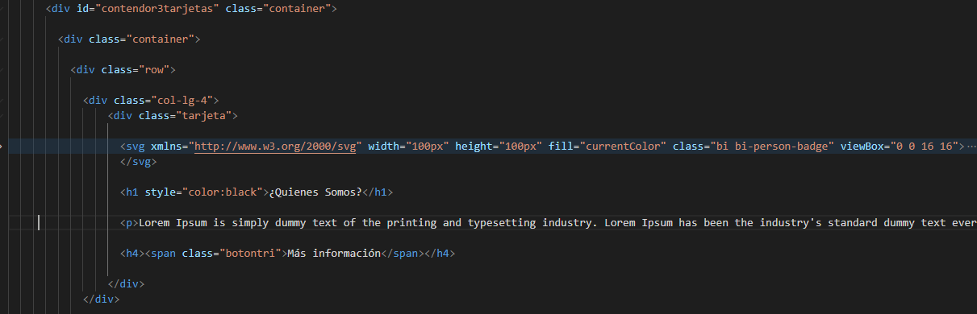

Ilustración - info html

Se observa como todavía se usan las variables de cabecera.

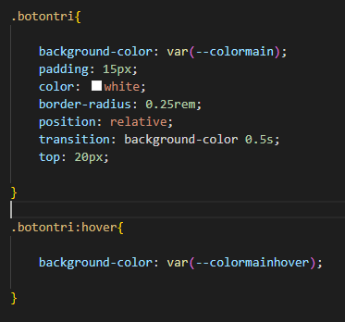

Ilustración - info css

Inicio – reseñas

Como elementos finales de la página de inicio encontramos un apartado en el que los usuarios podrán comentar sus experiencias y leer la de otros como ellos.

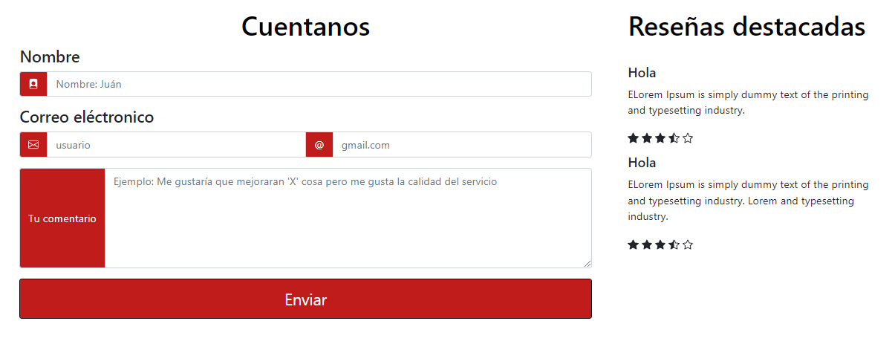

Ilustración - reseñas

Siguiendo la temática hasta ahora, el apartado contará con la misma tonalidad de colores, un diseño simple, intuitivo y visual, gracias al uso de iconos.

Los estilos, divididos en dos partes también usamos las variables creadas.

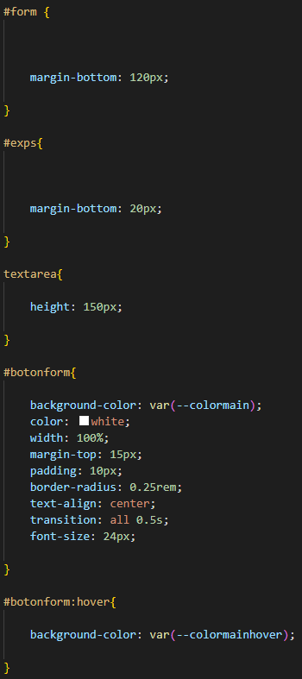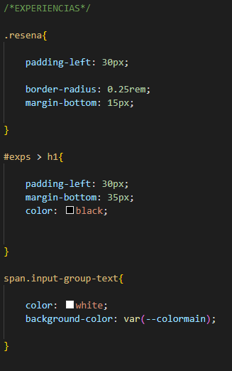

Ilustración - reseñas css

Tienda

La página de tienda, donde los usuarios registrados podrán explorar los diferentes productos por categoría, almacenarlos en un carrito y posteriormente comprarlos.

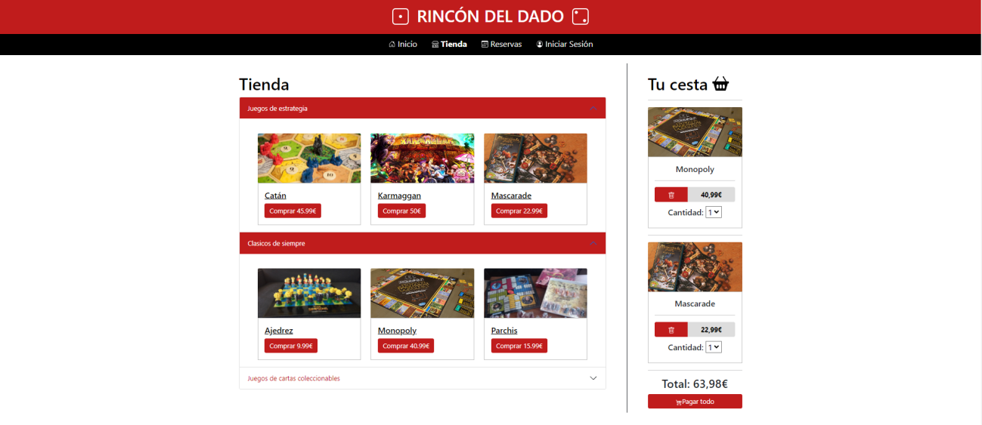

Ilustración - tienda

Al pinchar en un producto la página deriva al usuario a la página del producto en la cual podrá observar las características del producto y también añadirlo al carrito.

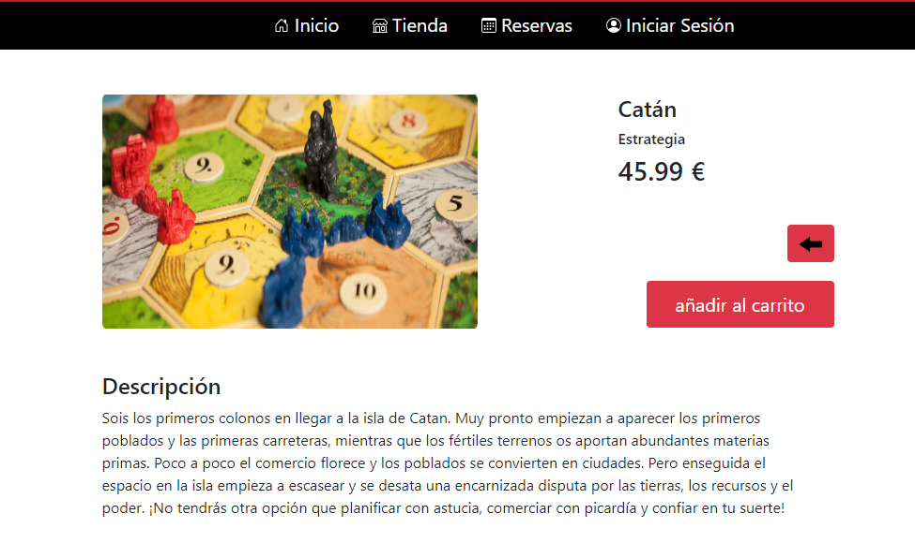

Ilustración - producto

Página desde la cual pueden retroceder a la tienda o seguir explorando otras páginas del sitio web.

Tienda – acordeón

La zona en la que se muestran los productos, estáorganizada a modo de acordeón, los usuarios pueden abrir las siguientes pestañas organizadas por categoría para explorar los productos que deseen.

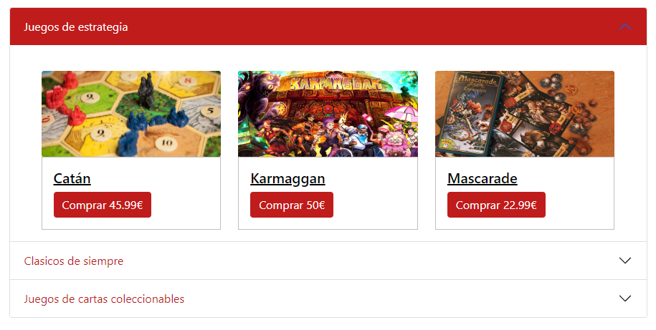

Ilustración - tienda carrito

Esta estructura ha sido conseguida gracias a bootstrap y tarjetas.

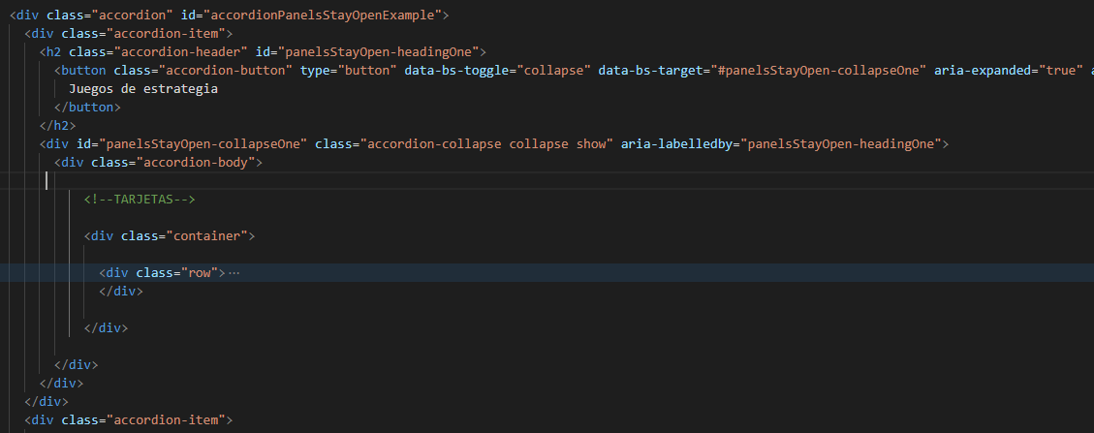

Ilustración - acordeón código

.

Tienda – carrito

En el carrito se ven agrupados los productos seleccionados para comprar, en él, el usuario puede finalizar la compra y también eliminar productos del carrito, comparte un diseño similar con la tienda y usa los mismos elementos llamativos y visuales que el resto del sitio web.

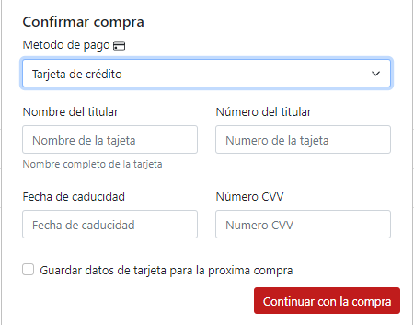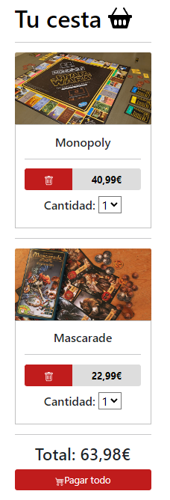

Ilustración - pago

Ilustración – carrito

Una vez pulsado el botón de pagar todo, aparecerá una pestaña con la que podremos elegir método de pago y finalizar la compra.

Reservas

En la página de reservas los usuarios podrán sin necesidad de estar registrados solicitar para su uso y disfrute y el de los amigos las instalaciones del establecimiento.

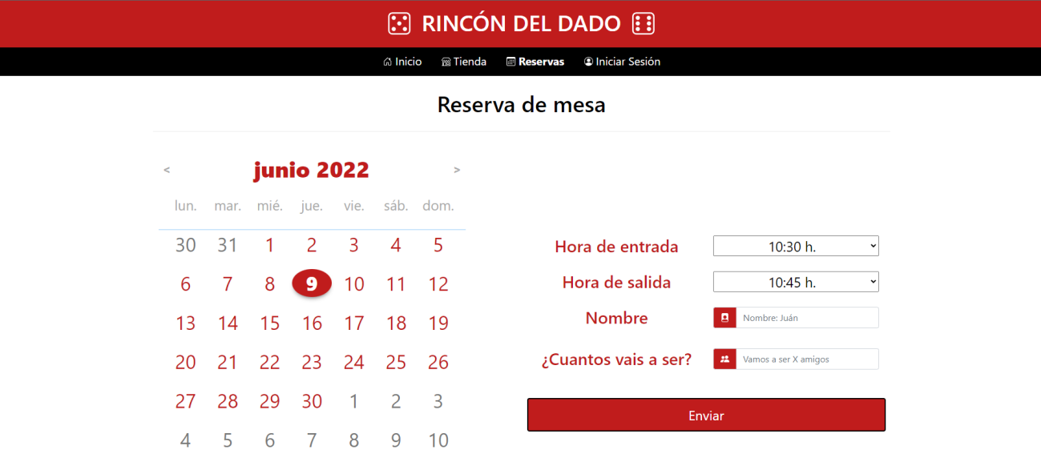

Ilustración – reservas

Toda la página funciona como un formulario, pero el campo del calendario, se obtienea través de bootstrap.

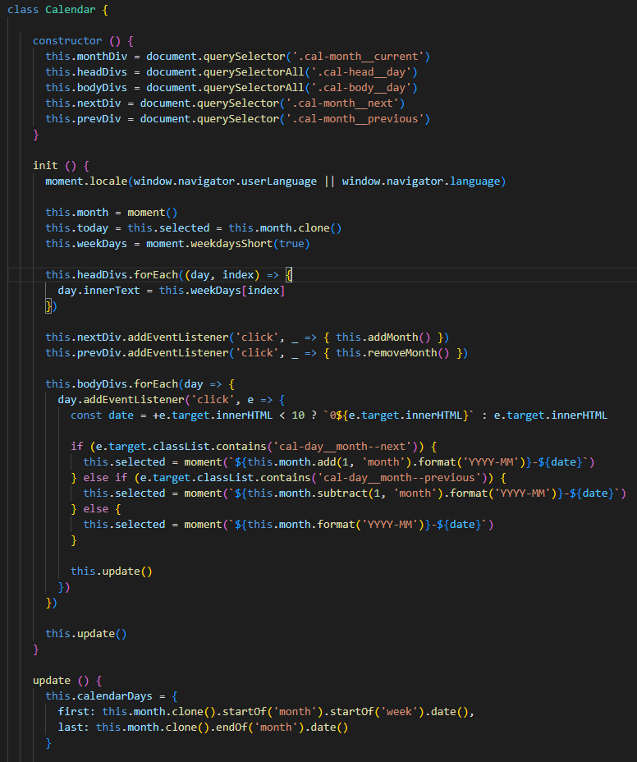

Ilustración - calendar bootstrap

No solo a través de las librerías sino también con su propio código.

Inicio y Registro de usuario

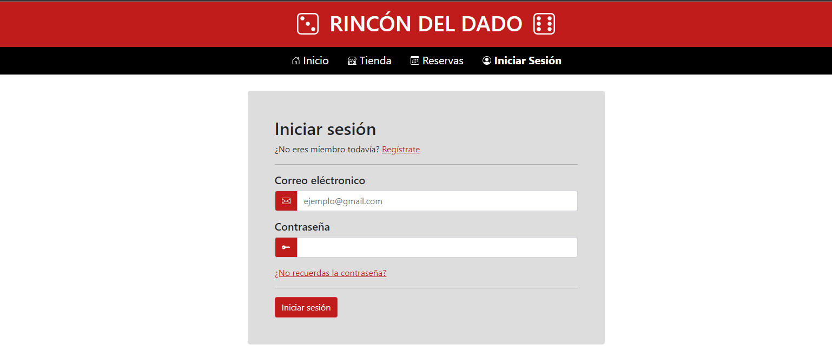

Ilustración - login

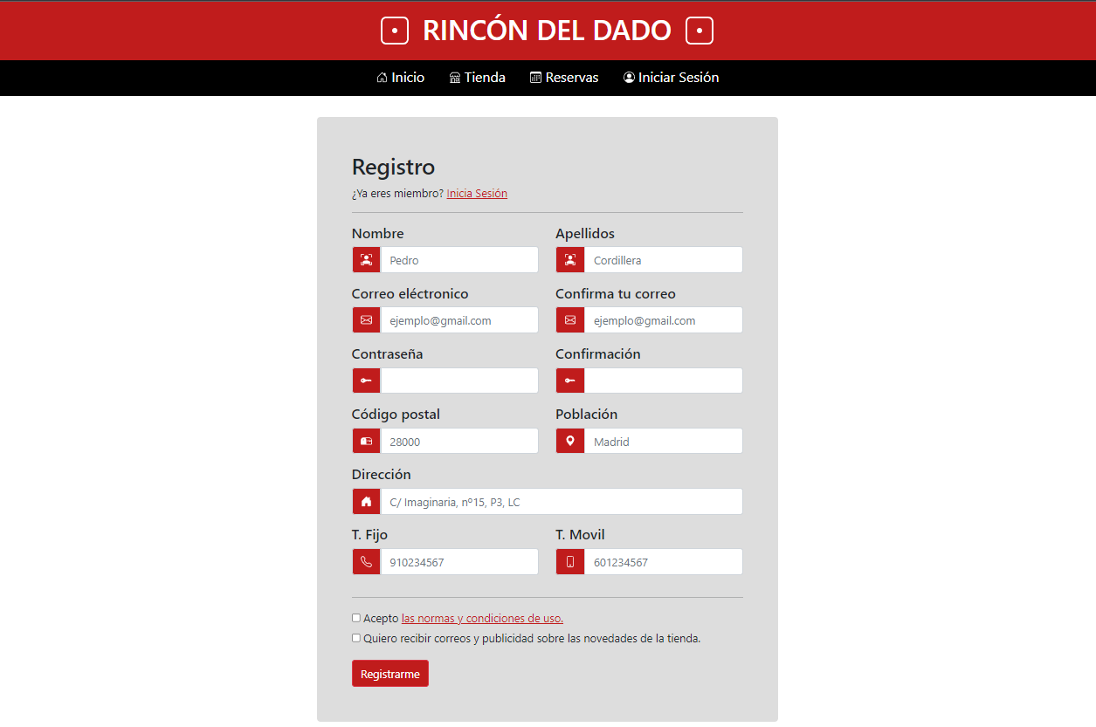

Ilustración – registro

Esta sección compuesta por dos páginas permite al usuario iniciar sesión o en su defecto, si no está registrado acceder a la página de registro.

Ambos formularios comparten el mismo diseño base para crear sentido de familiaridad con el usuario, y como con el resto de las páginas comparten su gama de colores, y su estilo visual gracias a los iconos.

Perfil

Una vez registrado y al iniciar sesión, en la barra de navegación el enlace hacia inicio de sesión será sustituido por otro link, hacia página de mi perfil.



Ilustración - nav sesión

Creando una nueva barra de naveegagión y usando el propio nombre de usuario como enlace



Ilustración - nav ficheros

En la página de perfil, se le mostrará al usuario toda su información de perfil y contacto, además este podrá subir una foto de perfil, y de no hacerlo se le mostrará una imagen por defecto.

Modo móvil

Todas las páginas con las que cuenta la página poseen un modo móvil, en el cual el css se reestructura para pequeñas pantallas y para distintas escalas del monitor.

De esta manera, los usuarios son capaces de mantener contacto con la tienda en todo momento.

**INICIO TIENDA**

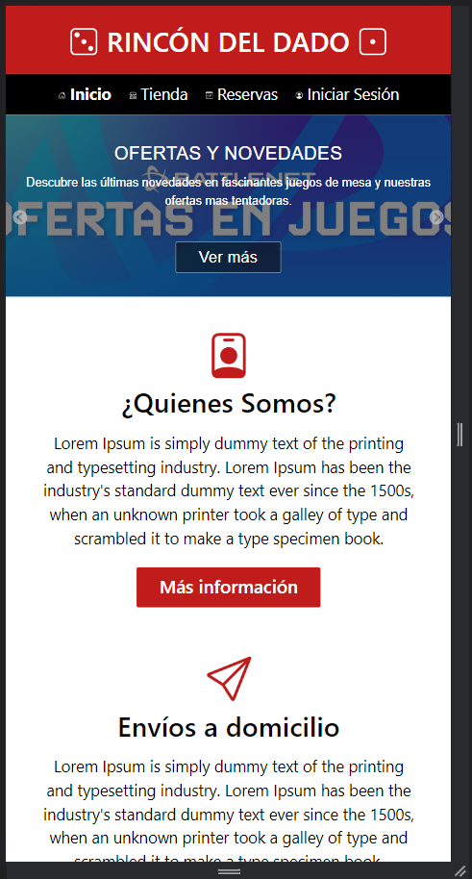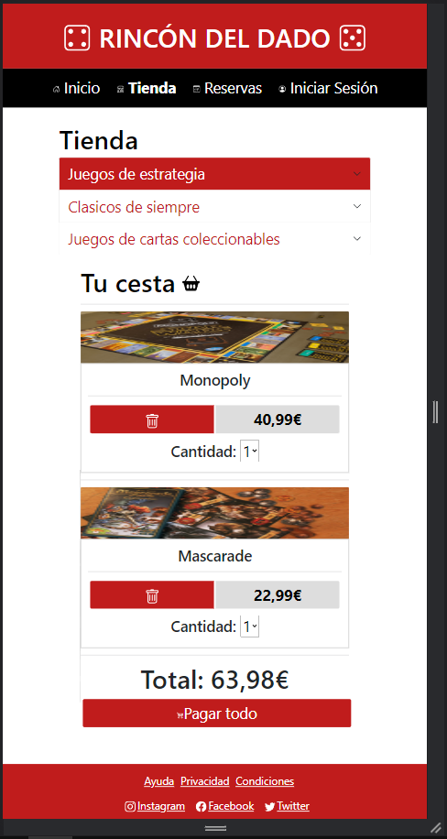

Ilustración - movil inicio

Ilustración - movil tienda

**RESERVAS INICIO DE SESIÓN**

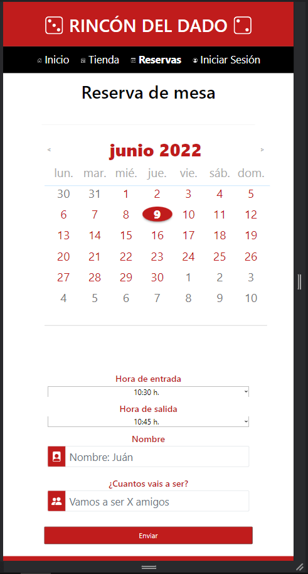

Ilustración - movil reservas

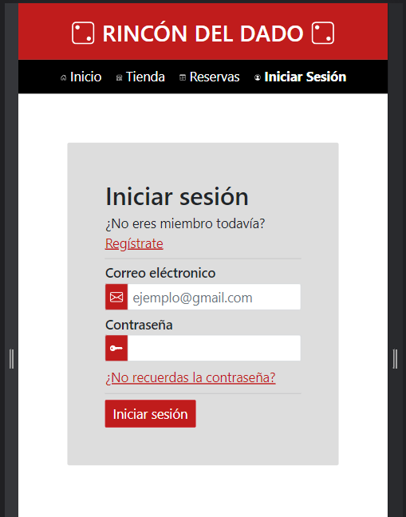

Ilustración movil - login

**REGISTRO**

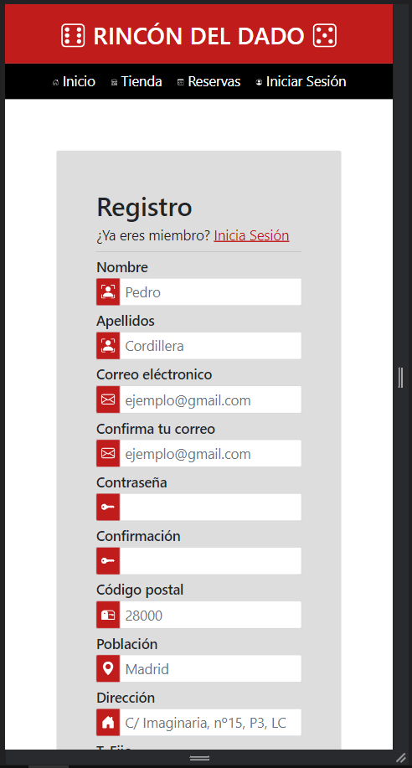

Ilustración movil - registro

Esto es posible gracias al siguiente código css:

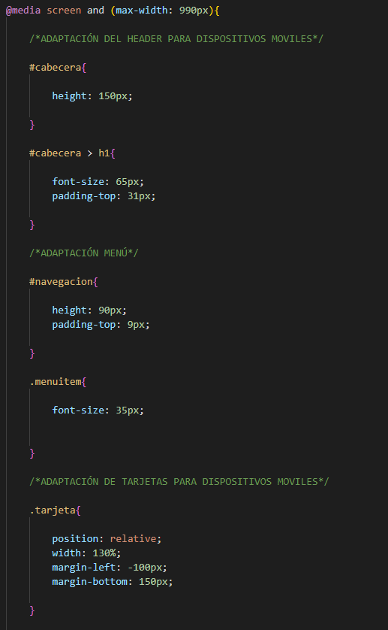

Ilustración - móvil código

Sustituye el css dentro del documento cuando el ancho de la página cae de los 990px, permitiendo cambiar todos los tamaños y posicionamientos sin problemas.

Fuentes

Código

* Código original del Select con las horas de reservas:

<http://prestapresta.com/content/15/26/es/select-html-horas-del-d%C3%ADa-con-intervalos-de-15-minutos.html>

* Código original del calendario de reservas:

<https://codepen.io/Elhebert/pen/YQrKOg>

* Código original del slider de inicio:

<https://abelosh.com/slider-responsive-con-html-css-y-javascript/>

* Código original del acordeón de tienda:

<https://getbootstrap.com/docs/5.0/components/accordion/>

## 

Imágenes

Catan: <https://juegosmesa.org/reglas-catan/>

Ofertas: <https://news.blizzard.com/es-es/blizzard/23719399/ofertas-en-juegos-ahorrad-en-lo-mejor-de-battle-net>

Warhammer: <https://warhammer40000.com/es/>

Ajedrez: <https://www.catawiki.com/es/l/26816303-simpsons-juego-de-ajedrez-ajedrez-3-d-1997>

Karmaggan: <https://todoestrategia.es/blog/juegos-de-tablero/karmaggan-pacta-mata-traiciona-para-alzarte-con-el-huevo-alienigena-del-interior-del-templo/>

Magic: <https://consolaytablero.com/2018/04/25/video-tutorial-magic-the-gathering/>

Masquerade: <https://www.shutupandsitdown.com/review-mascarade-expansion/>

Monopoly: <https://www.popodeal.com/p/?iid=163119690&pr=35.99>

ParchísLOTR: <https://www.clasf.es/parch%C3%ADs-el-se%C3%B1or-de-los-anillos-en-espa%C3%B1a-37974646/>

Cartas Pkmn: <https://vandal.elespanol.com/noticia/r13058/solicita-un-credito-de-empresa-y-lo-invierte-en-comprar-una-carta-pokemon-de-mas-de-57000-dolares>

Virus: <https://www.elclubdante.es/virus-2-tranjis-games/>

Yugi: <https://articulo.mercadolibre.com.co/MCO-564162578-yugioh-deck-yugi-47-cartas-espanol-_JM>

Tienda: <https://www.nogameover.es/tienda-de-juegos-de-mesa-estrategia-rol-madrid-atlantica.html>

Licencia: <https://revistascientificas.us.es/index.php/LAB-ARTE/copyright>

Colores1: <https://www.psicologia-online.com/que-significa-el-color-rojo-en-la-psicologia-3755.html>

Colores2: <https://www.onion.st/psicologia-del-color-en-el-diseno-web/>

SASS: <https://es.wikipedia.org/wiki/Sass>

LESS: <https://boluda.com/curso/less/>

Iconos

<https://icons.getbootstrap.com/icons/dice-1/>

<https://icons.getbootstrap.com/icons/dice-2/>

<https://icons.getbootstrap.com/icons/dice-3/>

<https://icons.getbootstrap.com/icons/dice-4/>

<https://icons.getbootstrap.com/icons/dice-5/>

<https://icons.getbootstrap.com/icons/dice-6/>

<https://icons.getbootstrap.com/icons/shop/>

<https://icons.getbootstrap.com/icons/house-door/>

<https://icons.getbootstrap.com/icons/calendar3/>

<https://icons.getbootstrap.com/icons/person-circle/>

<https://icons.getbootstrap.com/icons/person-badge/>

<https://icons.getbootstrap.com/icons/send/>

<https://icons.getbootstrap.com/icons/shield-fill-plus/>

<https://icons.getbootstrap.com/icons/instagram/>

<https://icons.getbootstrap.com/icons/facebook/>

<https://icons.getbootstrap.com/icons/twitter/>

<https://icons.getbootstrap.com/icons/trash/>

<https://icons.getbootstrap.com/icons/people-fill/>

<https://icons.getbootstrap.com/icons/file-person-fill/>

<https://icons.getbootstrap.com/icons/envelope/>

<https://icons.getbootstrap.com/icons/key-fill/>

<https://icons.getbootstrap.com/icons/mailbox2/>

<https://icons.getbootstrap.com/icons/geo-alt-fill/>

<https://icons.getbootstrap.com/icons/telephone/>

<https://icons.getbootstrap.com/icons/phone/>

<https://icons.getbootstrap.com/icons/person-bounding-box/>

<https://icons.getbootstrap.com/icons/house-door-fill/>